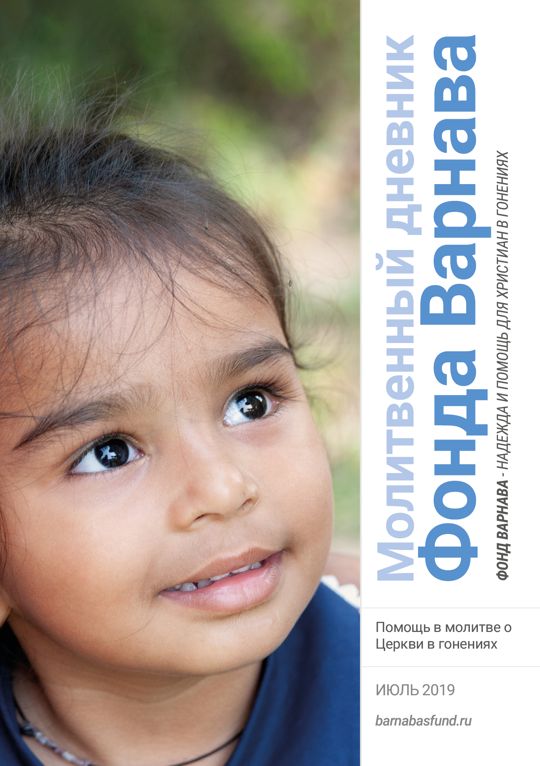МОЛИТВЕННЫЙ ДНЕВНИК
ИЮЛЬ-2019

Благодарим вас за молитвы о наших братьях и сестрах во Христе, переживающих гонения, ваша поддержка очень важна для них. Порой мы вынуждены изменять или опускать их имена из соображений безопасности, и у нас есть всего несколько страниц, чтобы рассказать вам о них. Но Господь знает тех людей и те места, о которых мы молимся. Необязательно ограничиваться словами, в которых выражены молитвенные нужды, молитесь так, как побуждает вас Господь. Каждое воскресенье мы публикуем молитву для примера, вы также можете молиться своими словами.

Понедельник 1 июля 12 мая в Сирии исламистские боевики группировки Джебхат ан-Нусра обстреляли ракетами христианский город Скальбия, что недалеко от Хамы. Были убиты пять учеников Воскресной школы и одна христианка. В числе убитых — двое братьев. 8-летний Башар умер на месте, а 10-летний Марсель умер спустя пять дней в больнице, куда его доставили в критическом состоянии. Молитесь об их матери Ясмин, которая три года назад потеряла мужа, а теперь осталась совсем одна. Молитесь обо всех, кто потерял в этот день своих родных и близких, чтобы Господь утешил их сердца. Молитесь также о других детях, которые серьезно пострадали, чтобы Бог исцелил их и помог оправиться от пережитого.

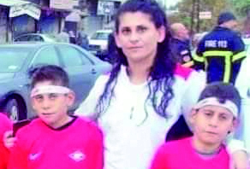
Ясмин, потерявшая мужа, с двумя своими сыновьями, которые сейчас оба мертвы

Вторник 2 июля Как была похищена повстанцами по дороге в колледж и провела 12 дней в руках боевиков. Как пряталась среди церковных скамей во время интенсивного обстрела повстанцами. Как ракеты, “падавшие дождем”, разрушили ее родной дом. Мать на грани нервного срыва, растерянный отец. Таковы воспоминания “Леи”, студентки медколледжа из Сирии. Все это она пережила за 9 месяцев Сирийской гражданской войны. В июне этого года она улетела в Австралию, чтобы начать там новую жизнь, забыв случившееся, как страшный сон. Расходы на ее перелет покрыл Фонд Варнава в рамках проекта «Операция: Прибежище». Молитесь о Лее, чтобы она могла благополучно устроиться в Австралии, где она надеется “жить достойной жизнью вдали от радикализма и фанатизма, в безопасности”.

Среда 3 июля Президент Алжира Абдельазиз Бутефлика, занимающий этот пост уже 20 лет, со времени окончания в 1999 году гражданской войны, заявил в начале апреля, что собирается уйти в отставку. Заявление об отставке последовало после уличных протестов и давления со стороны военных. Выборы нового президента, запланированные на завтра, были отменены из-за массовых протестов граждан, которые высказали свое сомнение относительно того, что предстоящие выборы заслуживают доверия. Молитесь о том, чтобы Господь воздвиг мудрого и справедливого правителя в Алжире, который принесет мир и религиозную свободу в эту страну, в том числе для христиан, которые в большинстве своем являются выходцами из ислама и их детьми.

Четверг 4 июля В мае, когда служители алжирских церквей собрались, чтобы обсудить положение христиан в стране, они отметили ряд угроз и нарушения прав верующих. Они просят поддержать их в молитве о свободе и прекращении преследований христиан в Алжире. Особенно, пожалуйста, молитесь об открытии церкви в Игхраме, которую власти закрыли в октябре прошло года; об открытии христианского книжного магазина в Оране, который остается закрытым уже два года, несмотря на тот факт, что суд постановил, что обвинения против его владельца были ложными; о снятии обвинений с пастора церкви в Макоуде в том, что он построил стену вокруг церковного здания; и об открытии церкви в Буджиме, которая открылась 11 января, а 27 мая была опечатана властями.

Пятница 5 июля Премьер-министр Египта Мустафа Мадбули распорядился, чтобы комитет, решающий вопрос легализации церковных зданий, работал быстрее. Этот комитет был создан в 2017 году, чтобы рассмотреть заявки на регистрацию церквей. К апрелю было одобрено 894 заявления, на очереди еще 2,836. Молитесь о том, чтобы этот комитет ускорил процесс рассмотрения заявок, чтобы христианам не приходилось нарушать закон, собираясь в церквях, которые до сих пор не зарегистрированы.

Суббота 6 июля Христиане в городе Мит-Нама, на севере Каира, очень хотят иметь свое здание, где они могли бы проводить богослужения. В 2001 году приобрели участок и попытались построить церковь, но дважды были вынуждены прекращать стройку из-за нападений радикальных мусульман. Недавно они приобрели другое здание и стали собраться в нем. Но 23 апреля этого года полиция приказала христианам прекратить проводить богослужения в этом здании, так как есть угроза нападений местных мусульман. Полиция пообещала, что если верующие согласятся покинуть это здание, то смогут возобновить прежние строительные работы, но христиане, сомневаясь в реальности этих обещаний, отказались. Просите Бога дать им мудрости, сохранить их от зла и дать наконец им возможность свободно собираться, не боясь преследований. В Мит-Наме проживают 1,500 христианских семей.

Воскресенье 7 июля О, Триединый Бог, Всемогущий Господь, Создатель наш, Искупитель и Даятель жизни, мы приносим Тебе на руках молитвы тех, кто страдает за свою веру в Христа. Да увидят они Твою всесильную руку в своей жизни во всех обстоятельствах. Пронеси чашу страданий мимо них, если на то будет воля Твоя, или даруй им благодати и силы пройти все испытания с непоколебимой верой и любовью в сердце. Какой бы ни была Твоя суверенная воля для них, пусть их жизнь принесет славу Тебе. Пусть их свидетельство привлечет многих людей к Тебе, чтобы по их слову и по их вере еще многие возложили все упование на Того, Кто умер за грех мира, на нашего Господа Иисуса Христа, во имя Которого мы молимся.

Понедельник 8 июля “Мы закроем вас в тюрьме, и вы будете умолять меня сохранить вам жизнь”, — такие слова произнес адвокат в Кыргызстане Элдосу, который был едва не до смерти избит в октябре мусульманами, которые были в гневе от того, что Элдос оставил ислам и последовал за Христом. Этот адвокат представлял тех людей, которые жестоко избили Элдоса и пытались заставить. 23 февраля они встретились, и эти люди пытались заставить Элдоса отказаться от обвинений. Они угрожали дальнейшим насилием, а также обещали сфабриковать ложные обвинения против Элдоса и его адвоката. Через несколько дней после этого Элдос покинул страну, и к этому времени, как вы будете это читать, он и двое его родственников уже должны находиться в безопасности, далеко, в другой стране. Фонд Варнава оказал Элдосу в этом финансовую помощь. Молитесь о полном восстановлении Элдоса после всего пережитого — физическом, моральном и духовном.

Вторник 9 июля Друзья тех нападавших, что избили Элдоса (см. выше), стали ходить по домам христиан в трех близлежащих деревнях в Кыргызстане, угрожая, что сожгут все дома христиан, если те трое, что избили Элдоса, будут наказаны. Молитесь о том, чтобы Господь даровал благодать этим христианам любить своих врагов и молиться за обижающих и гонящих их (Матфея 5:44). Молитесь о том, чтобы их реакция любви и всепрощения изменила сердца этих людей, угрожающих им, и привела их к личной встрече с Князем Мира.

Среда 10 июля Кыргызстан — самая демократическая из пяти республика Центральной Азии, но там сильны преследования религиозных меньшинств, исповедующих другие религии, кроме ислама, особенно на северо-востоке Иссык-Кульской области. Власти, похоже, хотят скрыть факт распространения радикального ислама в этом регионе, возможно, потому что не хотят терять туристов, приезжающих на озеро и на горнолыжные курорты. С 2010 года в регионе Иссык-Куль происходит множество случаев антихристианского насилия, но они в большинстве случаев замалчиваются. Молитесь о том, чтобы власти Кыргызстана приложили усилия и приняли меры для установления мира и свободы вероисповедания в этом регионе.

Четверг 11 июля Туркменистан — закрытая страна, и верующие там мало контактируют с внешним миром и имеют мало доступа к христианской литературе. Но Дух Святой дышит, где хочет (Иоанна 3:8), и напоминает нам об всем, чему учил Иисус (Иоанна 14:26). Слава Богу, власти не могут запретить Ему это. Молитесь о том, чтобы Дух Святой наставлял их на всякую истину и поддерживал наших братьев и сестер в Туркменистане, снаряжая их и укрепляя, чтобы там, у себя на родине, они были добрым свидетельством о Боге для окружающих и многих привлекли к Нему.

Пятница 12 июля Христиане Албании недавно написали в Фонд Варнава, прося молиться об их стране. Видя политическую нестабильность, протесты недовольных, растущую безработицу и ухудшающееся экономическое положение в стране, люди теряют надежду. “Молитесь о том, чтобы Бог вмешался в эту ситуацию”, — просят верующие Албании. Молитесь, чтобы Бог дал силы верующим, укрепил Церковь, чтобы христиане Албании твердо стояли в вере и были активнее в молитве и проповеди евангелия.

Суббота 13 июля 11 мая 13-летнего мальчика из армянской христианской семьи по имени Артур хитростью вынудили произнести исламское исповедание веры в прямом эфире турецкой телепрограммы. Многие мусульмане считают, что произнесение человеком слов их вероисповедания, неважно, насколько искренне он их произносит, делает его мусульманином. Поэтому считается, что этот мальчик обратился в ислам. Теперь, поскольку он “мусульманин”, если он будет следовать христианству, мусульмане сочтут его отступником. Согласно ханафитскому мазхабу — одной из четырех правовых школ в суннитском исламе, которая преобладает в Турции, наказанием за отступничества для мальчика (ребенка), отступившего от ислама, — это лишение свободы, пока он не достигнет совершеннолетия, а затем смертная казнь. Этот инцидент получил широкую огласку в Турции, и родители Артура судятся сейчас с продюсерами телешоу, при поддержке одного из членов парламента. Молитесь о безопасности Артура и чтобы Господь устроил все ко благу любящим Его, чтобы этот случай послужил большей религиозной свободе в Турции (Римлянам 8:28).

Воскресенье 14 июля Господи Боже, мы молимся о всех тех, кто пострадал от циклона Фани, вызвавшего такие масштабные разрушения в индийском штате Одиша. Особенно возносим Тебе на руках молитвы пострадавших христиан, чьи бедные постройки со скромными пожитками рухнули под напором дождя и ветра. Мы просим, чтобы Ты укрепил их веру и помог справиться с пережитым. Восполни их нужды. Особенно просим, позаботься о тех, кто уже терял все несколько лет назад во время волны жестокого антихристианского насилия в Одише в 2008-2009 годах. Да утешит их истина о том, что у них есть сокровище на небесах, как обещал Господь Иисус, во имя Которого мы молимся.

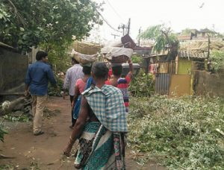
Фонд Варнава оказал помощь для 4,000 христианских семей, чтобы они могли восстановить свои простые дома, разрушенные ураганом Фани
Понедельник 15 июля Христиане в сельских районах Бангладеш нуждаются в наших молитвах. Многие из них не получают пасторского попечения и наставления. Иногда там проходит всего одно богослужение в год, например, в Рождество. Мало кто имеет достаточно средств к существованию, многие уезжают в города в поисках работы. Некоторые верующие в таких районах проходят сейчас христианское обучение. Молитесь о том, чтобы они научились всему, что необходимо, чтобы учить и наставлять других верующих, живущих в таких сложных обстоятельствах.

Вторник 16 июля Когда террористы ИГИЛ устроили взрывы в трех церквях и трех отелях Шри-Ланки в Пасхальное воскресенье, во взрывах погибли 253 человека, в основном это христиане. Исламистская группировка ИГИЛ, устроившая взрывы, радостно сообщила в своих новостных источниках, как много погибло христиан и “граждан дружественных крестоносцам стран”. Но мы знаем, что на небесах радуются еще больше верности христианских мучеников, которым уготован венец жизни (Откровение 2:10). Молитесь о том, чтобы эта истина несли верующим утешение и вселяла в них мужество. В церкви Сиона в Баттикалоа в числе погибших были 14 детей. В тот день в Воскресной школе учитель спросил их: “Кто из вас готов умереть за Христа?” — и все детки подняли ручки.

Среда 17 июля Две из трех дочерей “Руфь” погибли в теракте во время Пасхального богослужения на Шри-Ланке. “У меня нет сил вынести эту боль”, — плачет она. Руфь сама серьезно пострадала во время взрыва, но потеря двух дочек, 13 и 15 лет, стало для нее невыносимой болью. “Итан” после нескольких часов поисков нашел останки своей жены, но смог опознать ее только по ногам. Он и трое их детей получили огромный шок. Многие пострадавшие в тех взрывах лишились глаз или конечностей. Многие семьи лишились кормильца. Фонд Варнава оказывает помощь, восполняя практические нужды пострадавших христиан. Просите Духа Святого, Утешителя, чтобы Он исцелил все душевные и духовные раны верующих, пострадавших в тех терактах на Пасху на Шри-Ланке.

Четверг 18 июля Мусульмане на Шри-Ланке очень активно продвигают ислам среди бедных слоев населения, особенно стараясь привлечь христиан и индуистов щедрой материальной помощью. На востоке Шри-Ланки мусульманином недавно стал даже один из христианских пасторов, после того как мусульмане помогли его жене, когда их семья нуждалась в практической помощи. Христианские школы переделывают в исламские, которые официально разрешены, поскольку мусульмане все больше преобладают в обществе и среди учащихся школ. Мусульмане активно стараются жениться на христианках. Молитесь о христианах Шри-Ланки, чтобы они оставались верными Господу и радовались о Боге, в Котором их сила и спасение, неважно, насколько велика их нужда и лишения (Аввакум 3:17-19).

Пятница 19 июля Христиане Непала встревожены новым законом, ограничивающим религиозную деятельность; их голос становится все тише, и они все более неохотно свидетельствуют, как рассказал Фонду Варнава один из пасторов из Непала. В течение нескольких месяцев до вступления в силу этого закона в сентябре 2018 года прилагались большие усилия, чтобы научить христиан основным принципам религиозной свободы. А вот индуистские экстремисты еще больше осмелели после принятия этого закона, и нападки на мероприятия христиан происходят все чаще, иногда индуисты нападают, даже не дожидаясь начала собрания. Молитесь о христианах Непала, чтобы они не поддавались страху, но возлагали все свое упование на Господа, веря, что Он позаботится о них и защитит их.

Суббота 20 июля Присоединяйтесь к христианам Непала в молитве хвалы и благодарности Богу за освобождение четверых христиан, арестованных 23 апреля в Данге. 29 апреля состоялось слушание суда, которое длилось почти весь день. Среди задержанных были двое граждан Непала, один христианин из Индии и один американец. Молитесь о том, чтобы этот случай стал прецедентом в юридической практике касательно применения нового закона, который сформулирован очень нечетко (см. молитву за 19 июля). По этому закону христиан обвинили в попытке обращения людей в христианство. Молитесь также, чтобы это помогло христианам Непала надеяться на Господа, Который обещал быть с ними, чтобы спасать их и избавлять от руки преследователя (Иеремия 42:11).

Воскресенье 21 июля Господи, Боже наш, обещавший дать мудрость всем просящим (Иакова 1:5), пожалуйста, помоги христианам, оказавшимся в новых условиях гонений и притеснений в тех регионах, где недавно были приняты новые законы о религии. Помоги тем, кто верно следует учению Христа и оказался сейчас в новых условиях под угрозой наказания или давления со стороны общества. Да будет Дух Святой их Утешителем, чтобы наставить их и направить в этих новых обстоятельствах. Мы просим особенно о пасторах и служителях, чтобы Ты дал им мудрости и проницательности, как наставлять других верующих, которые ожидают от них наставничества и примера. Просим об этом во имя Иисуса Христа.

Понедельник 22 июля С тех пор как Бенин избавился от своего марксистско-ленинского правительства в 1989 году, эта маленькая страна в Западной Африке все больше укреплялась на позициях самого стабильного демократического африканского государства. Формально самой крупной религией здесь является христианство, ислам занимает второе месте. Весьма сильна и религия вуду (водун), а ее последователи часто вступают в конфликты с евангельскими христианами. Правительство поддерживает религиозную свободу и защищает людей от необходимости проходить ужасающие обряды инициации вуду. На апрельских выборах в этом году не было никаких кандидатов-оппозиционеров, потому что обе партии поддерживают президента Патрис Тэлона. Предвыборные протесты были подавлены силой. Молитесь о свободе и стабильности в Бенине, чтобы власти эффективно защищали христиан и мусульман от последователей вуду, и чтобы в этой стране не воцарился снова жесткий коммунистический режим.

Вторник 23 июля В начале сезона дождей в Буркина-Фасо последователи традиционных африканских религий (анимисты) проводят специальные ритуалы, против которых активно выступают христианские служители. Именно по этой причине в мае подверглись нападению две церкви в Лене — регионе на западе Буркина-Фасо, где доминирует анимистическое африканское племя Бобо. В целом в этой стране христиан около 20%, последователей африканских религий — 30%, и мусульман — 50%. Молитесь о христианских служителях, чтобы они продолжали смело вещать Божье Слово, независимо от угроз и давления (Деяния 4:29).

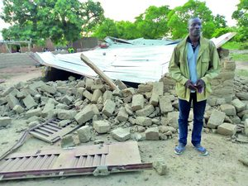
Церковь Ассамблеи Бога в Буркина-Фасо после нападения последователей традиционных африканских религий
Среда 24 июля В воскресенье 28 апреля в Силгаджи в Буркина-Фасо исламисты убили пастора и четверых членов церкви. Нападавшие потребовали от христиан отречься от Христа и обратиться в ислам, но те отказались. Одного за другим их вызывали из общины, которая стояла под деревом, заводили за здание и убивали. У пастора Пьера Оуедраого недавно было видение, из которого он понял, что ему грозит неминуемая опасность, но он сказал, что предпочтет лучше умереть за Христа, чем покинуть деревню, где он нес служение почти 40 лет. Молитесь о том, чтобы кровь этих мучеников стала пшеничными зернами, посеянными в добрую почву, и принесла большой урожай веры (Иоанна 12:24).

Четверг 25 июля “Молись обо мне, чтобы мне твердо стоять в вере, ведь мы можем в любой момент умереть”, — сказала одна христианка своему сыну после нападения в Силгаджи в Буркина-Фасо (см. молитву за 24 июля). После этого произошло еще три нападения на христиан в этом регионе — 12, 13 и 26 мая, и еще 14 христиан отдали свою жизнь за Христа. “В городе царит паника. Люди отсиживаются по домам”, — сказал мэр Дабло после нападения на церковь в одно из воскресных богослужений. Подобных нападок на церкви и школы не было в Буркина-Фасо до 2015 года. Теперь же они все больше учащаются, так что 216 школ и 70 уже закрылись. Молитесь о том, чтобы христиане не поддавались страху, но сердца их наполнил мир, который превыше всякого разумения. Чтобы они не только сами пребывали в покое, но и ободряли неверующих (Филиппийцам 4:7).

Пятница 26 июля 17 апреля в Индонезии прошли выборы, а 21 мая объявили результаты: Джоко Видодо, нынешний президент, был переизбран на новый срок, свой голос за него отдали 55% избирателей. На следующий день сторонники другого кандидата устроили протесты, и шесть человек было убито. Видодо не раз поддерживал христиан, которые представляют в Индонезии меньшинство. При этом вице-президент строго придерживается ислама. На самом деле, наблюдатели отмечают, что в целом страна движется в сторону все более исламской позиции. Молитесь о Церкви в Индонезии, которая в последние годы много страдает от насилия со стороны исламистов. Молитесь о том, чтобы христиане твердо держались веры, несмотря на растущее давление.

Суббота 27 июля Бруней принял уголовный кодекс на основе шариата в 2014 году — это было первой стадией введения исламского закона в стране. В декабре прошлого года было объявлено, что вторая и третья стадии будут осуществлены 3 апреля 2019 года. Предложение наказывать мужчин за гомосексуальную связь вызвало протесты международного сообщества. В начале мая султан Брунея объявил, что за это “преступление” смертной казни не будет. Шариат также предписывает высшую меру наказания за такое “преступление”, как выход из ислама. Молитесь о том, чтобы международная общественность не молчала и в этот раз и чтобы султан согласился не вводить смертную казнь за отступничество. Молитесь о том, чтобы мусульмане Брунея, желающие последовать за Христом, могли сделать это, не боясь наказания и преследований.

Воскресенье 28 июля Любящий Отец наш Небесный, всеведущий и всемогущий, мы молимся сегодня об афганских христианах, многие из которых тайные верующие, возможно, никогда не встречавшие в своей жизни других христиан. Благодарим, что Ты призвал их из тьмы в чудный Свой свет, что сделал их частью царского священства и народа святого (1 Петра 2:9). Мы просим, чтобы Твое любящее присутствие хранило их от одиночества и страха, а Дух Твой Святой наставлял и направлял их, помогая все больше и больше возрастать в подобие Сына Твоего Иисуса, их Господа и Спасителя, во имя Которого мы молимся.

Понедельник 29 июля Славьте Господа, что полиция Пакистана заявила о невиновности 25-летнего Фархана Азиза, христианина, которого обвиняли в рассылке “богохульных” сообщений по телефону. 1 мая его освободили после восьми месяцев, проведенных им в заключении. Его обвинили по Статье 295-C уголовного кодекса Пакистана, которая предусматривает высшую меру наказания в виде смертной казни. Молитесь о защите Фархана от ревностных мусульман, которые искренне верят, что угодят Аллаху, если убьют его. Честно говоря, маловероятно, что Фархан когда-нибудь теперь сможет благополучно вернуться в свой родной город Гуджранвала. Когда Фархана арестовали, разгневанная толпа мусульман попыталась напасть на дома христиан.

Вторник 30 июля Пожалуйста, молитесь об Аасии Биби и ее семье, которые сейчас живут в Канаде. Просите, чтобы Господь помог им справиться с изучением нового языка, с адаптацией к новому климату и образу жизни, который очень сильно отличается от привычной для них жизни в Пакистане. Молитесь также, чтобы они могли начать новую жизнь все вместе после девяти лет разлуки, когда Аасия была в тюрьме из-за ложного обвинения в “богохульстве” и – большую часть времени – в ожидании смертной казни. Молитесь о том, чтобы их вера, которая провела их через такие суровые испытания и невзгоды в Пакистане, не поколебалась теперь, когда они в Канаде.

Среда 31 июля Благодарите Господа за мужество и профессионализм адвоката Аасии Биби. Хотя он и мусульманин, но рискнул своей жизнью, защищая ее в суде. Саиф ул-Мулук сейчас защищает супругов-христиан, которых приговорили к смерти в апреле 2014 года за отправку “богохульных” сообщений двум мусульманам. Шафкат Эммануэль и его жена Шагуфта Каусар неграмотные и говорят, что даже не умеют отправлять сообщения. Молитесь о том, чтобы Саиф ул-Мулук смог добиться отмены обвинения.

BARNABASFUND.RU ИЮЛЬ-2019

Подпишись на рассылку ВКонтакте

